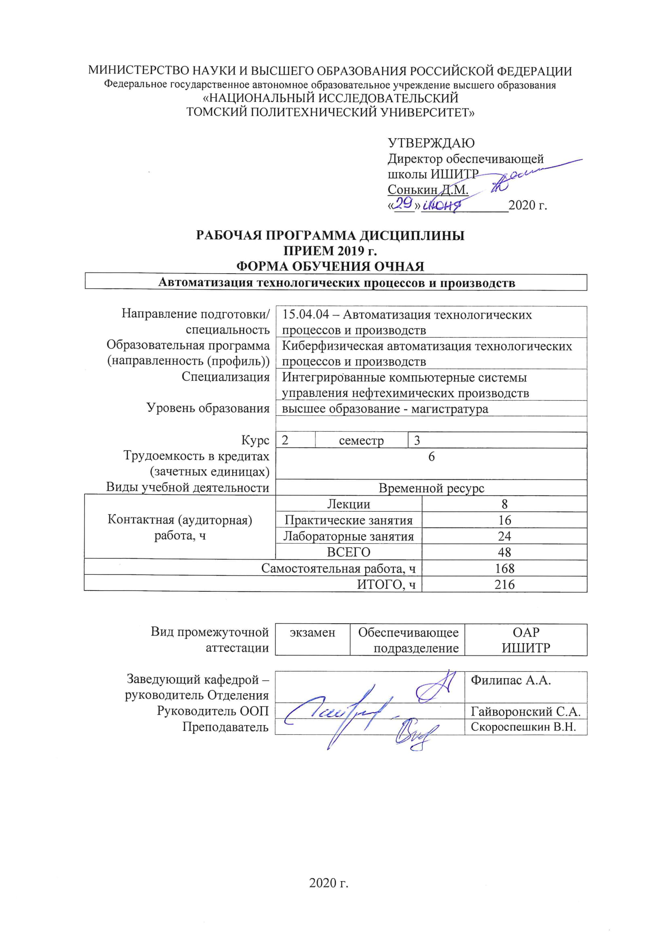

1. Цели освоения дисциплины

Целями освоения дисциплины является формирование у обучающихся определенного ООП (п. 5. Общей характеристики ООП) состава компетенций для подготовки к профессиональной деятельности.

Код компетенции | Наименование компетенции | Составляющие результатов освоения (дескрипторы компетенции)
 |  | Код | Наименование
ПК(У)-1 | способность разрабатывать технические задания на модернизацию и автоматизацию действующих производственных и технологических процессов и производств, технических средств и систем автоматизации, управления, контроля, диагностики и испытаний, новые виды продукции, автоматизированные и автоматические технологии ее производства, средства и системы автоматизации, управления процессами, жизненным циклом продукции и ее качеством | ПК(У)-1.В3 | опыт составления технического задания на разработку схемотехнических и алгоритмических решений, выбор аппаратных средств для проектирования автоматизированных систем
 |  | ПК(У)-1.У3 | разрабатывать, проектировать, настраивать и исследовать автоматизированные системы
 |  | ПК(У)-1.З3 | основных схемотехнических, алгоритмических и аппаратных решений в автоматизированных системах
ПК(У)-3 | способность составлять описание принципов действия и конструкции устройств, проектируемых технических средств и систем автоматизации, управления, контроля, диагностики и испытаний технологических процессов и производств общепромышленного и специального назначения для различных отраслей национального хозяйства, проектировать их архитектурно-программные комплексы | ПК(У)-3.В2 | методическими материалами по цифровизации, стандартизации, сертификации и управлению качеством
 |  | ПК(У)-3.У2 | применять основные подходы в области цифровизации, стандартизации, сертификации и управлению качеством; основы технического регулирования при решении практических задач
 |  | ПК(У)-3.З2 | технологические процессы изготовления, сборки и испытания проектируемых узлов и агрегатов

2. Место дисциплины (модуля) в структуре ООП

Дисциплина относится к вариативной части Блока 1 учебного плана образовательной программы.

3. Планируемые результаты обучения по дисциплине

После успешного освоения дисциплины будут сформированы результаты обучения:
Планируемые результаты обучения по дисциплине |  | Компетенции
Код | Наименование
РД-1 | Знание методологических основы функционирования, моделирования и синтеза систем АТПП; основные методы анализа и синтеза АТПП | ПК(У)-1
РД-2 | Умение строить математические модели объектов управления и систем АТПП проводить анализ АТПП, оценивать статистические и динамические характеристики, рассчитывать основные качественные показатели АТПП, строить математические модели объектов управления и систем АТПП | ПК(У)-3
РД-3 | Владение навыками анализа и синтеза АТПП применительно к технологическим процессам НГО | ПК(У)-3

Оценочные мероприятия текущего контроля и промежуточной аттестации представлены в календарном рейтинг-плане дисциплины.

4. Структура и содержание дисциплины

Основные виды учебной деятельности
Разделы дисциплины | Формируемый результат обучения по дисциплине | Виды учебной деятельности | Объем времени, ч.
Раздел 1. MES- модули АТПП | РД-1, РД-3, РД-2 | Лекции | 4
 |  | Практические занятия | 8
 |  | Лабораторные занятия | 12
 |  | Самостоятельная работа | 84
Раздел 2. Автоматизация типовых технологических процессов | РД-2, РД-1, РД-3 | Лекции | 4
 |  | Практические занятия | 8
 |  | Лабораторные занятия | 12
 |  | Самостоятельная работа | 84

Содержание разделов дисциплины:
Раздел 1. MES- модули АТПП
Модель контроля и автоматизированного управления производством. Моделирование цеха/предприятия. Модель информационных потоков. Функциональное обеспечение АРМ
Темы лекций:
1. Модель контроля и автоматизированного управления производством
2. Моделирование цеха/предприятия. Модель информационных потоков
3. Функциональное обеспечение АРМ
Темы практических занятий:
1. PRM- объектная модель цеха/предприятия DCA- сбор и хранение данных
2. DCA - сбор и хранение данных
3. DPU - диспетчеризация производства
4. DOC - управление документами и сообщениями
Темы лабораторных работ:
1. PM - управление производственными процессами
2. MM - управление техобслуживанием
3. ODS - оперативное/детальное планирование
4. QM - управление качеством продукции
5. PTG - отслеживание продуктов и операций
Раздел 2. Автоматизация типовых технологических процессов
Системы автоматического управления динамическими объектами автоматизации. Методы математического описания объектов автоматизации. Проблемы автоматического регулирования параметрами технологических установок. Методические основы выбора параметров ПИД – регуляторов. Автоматическая настройка и адаптация регуляторов
Темы лекций:
1. Системы автоматического управления динамическими объектами автоматизации
2. Автоматизация процессов перемещения жидкостей и газов
Темы практических занятий:
1. Методы математического описания объектов автоматизации. Методические основы выбора параметров ПИД – регуляторов
2. Автоматическая настройка и адаптация регуляторов
3. Автоматизация пуска и останова технологического оборудования
4. StateFlow-моделирование систем автоматного регулирования технологических процессов
Темы лабораторных работ:
1. Моделирование систем автоматического регулирования технологическими параметрами
2. Регулирование расхода, соотношения расхода
3. Автоматизация тепловых процессов

5. Организация самостоятельной работы студентов

Самостоятельная работа студентов при изучении дисциплины (модуля) предусмотрена в следующих видах и формах:
- Работа с лекционным материалом, поиск и обзор литературы и электронных источников информации по индивидуально заданной проблеме курса
- Изучение тем, вынесенных на самостоятельную проработку
- Поиск, анализ, структурирование и презентация информации
- Выполнение домашних заданий, расчетно-графических работ и домашних контрольных работ
- Подготовка к лабораторным работам, к практическим и семинарским занятиям
- Исследовательская работа и участие в научных студенческих конференциях, семинарах и олимпиадах
- Анализ научных публикаций по заранее определенной преподавателем теме
- Подготовка к оценивающим мероприятиям

6. Учебно-методическое и информационное обеспечение дисциплины

6.1. Учебно-методическое обеспечение
Основная литература
1. Автоматизация технологических процессов и производств : учебное пособие. — Вологда : Инфра-Инженерия, 2019. — 224 с. — ISBN 978-5-9729-0330-6. — Текст : электронный // Лань : электронно-библиотечная система. — URL: https://e.lanbook.com/book/124603 (дата обращения: 04.08.2020). — Режим доступа: для авториз. пользователей.
2. Основы автоматизации технологических процессов и производств : учебное пособие : в 2 томах / под редакцией Г. Б. Евгенева. — Москва : МГТУ им. Баумана, 2015 — Том 2 : Методы проектирования и управления — 2015. — 479 с. — ISBN 978-5-7038-4139-6. — Текст : электронный // Лань : электронно-библиотечная система. — URL: https://e.lanbook.com/book/106343 (дата обращения: 04.08.2020). — Режим доступа: для авториз. пользователей.
3. Чупин, А. В. Автоматизация технологических процессов и производств : учебное пособие / А. В. Чупин. — Кемерово : КемГУ, 2013. — 151 с. — Текст : электронный // Лань : электронно-библиотечная система. — URL: https://e.lanbook.com/book/45650 (дата обращения: 04.08.2020). — Режим доступа: для авториз. пользователей.
Дополнительная литература
1. Е. И. Яблочников, А. В. Пирогов, Ю. С. Андреев. Автоматизация технологической подготовки производства в приборостроении. – СПб: Университет ИТМО, 2018 – 116 с.

6.2. Информационное и программное обеспечение

Internet-ресурсы (в т.ч. в среде LMS MOODLE и др. образовательные и библиотечные ресурсы):
1. [Электронный ресурс] Электронная библиотечная система «Лань». – Режим доступа: URL. – https://e.lanbook.com/
2. [Электронный ресурс] Электронная библиотечная система «Консультант студента» – Режим доступа: URL. – http://www.studentlibrary.ru/
3. [Электронный ресурс] Электронная библиотечная система «Юрайт» – Режим доступа: URL. – http://www.studentlibrary.ru/
4. [Электронный ресурс] Электронная библиотечная система «Znanium» – Режим доступа: URL. – http://znanium.com/

Лицензионное программное обеспечение (в соответствии с Перечнем лицензионного программного обеспечения ТПУ):
1. MatLab, компания The MathWorks
2. Приложение Symbolic Math Toolbox пакета MATLAB
3. Приложение Simulink пакета MATLAB
4. Microsoft Office
5. CodeSys v.2.3, компания 3S-Smart Software Solutions GmbH
6. CodeSys v.3.5, компания 3S-Smart Software Solutions GmbH
7. TIA Portal v.15, компания Siemens

7. Особые требования к материально-техническому обеспечению дисциплины
№ | Наименование специальных помещений | Наименование оборудования
1 | Аудитория для проведения учебных занятий всех типов, курсового проектирования, консультаций, текущего контроля и промежуточной аттестации Учебный корпус № 10, 107, 634028 РФ, Томская обл., г.Томск, пр-кт Ленина, д.2 | Компьютер - 1 шт.;Проекторы - 2 шт. Стул - 16 шт.;
2 | Аудитория для проведения учебных занятий всех типов, курсового проектирования, консультаций, текущего контроля и промежуточной аттестации (учебная лаборатория) Учебный корпус № 10, 113А, 634028 РФ, Томская обл., г.Томск, пр-кт Ленина, д.2 | Компьютер - 16 шт. Специализированный учебно-научный комплекс АСУ ТП - 1 шт.;Учебный комплект на базе промыш.микропроцессорного контроллера Simatic S7--400 - 1 шт.;Лаб. комплекс д/изучения САР температуры - 1 шт.;Лабораторный комплекс "Элемер-АИР-30" - 1 шт.;Учеб.стенд лаб.ЛСАУ - 1 шт.;Стенд с процес. C 167CR - 1 шт.;Лаб. комплекс д/изучения вторичных приборов - 1 шт.;Учебный комплект на базе промыш.микропроцессорного контроллера Simatic S7--300 - 1 шт.;Стенд с процес. INTEL-186 - 4 шт.;Лаб. комплекс д/изучения пром. микропроцессорных контроллеров и программных пакетов - 1 шт.;Лаб. комплекс д/изучения измерительных преобразователей - 1 шт.; Доска аудиторная настенная - 1 шт.;Шкаф для документов - 2 шт.;Стол аудиторный - 16 шт.;

Лист изменений рабочей программы дисциплины:
Учебный год | Содержание /изменение | Обсуждено на заседании ОАР (протокол)

Ежегодное обновление программы с учетом развития науки, культуры, экономики, техники и технологий, социальной сферы.

